<3-0>



<3-1>

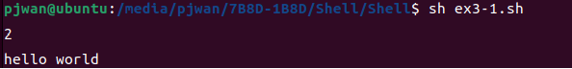

<3-2>

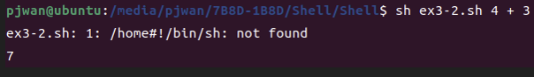

<3-3>



<3-4>

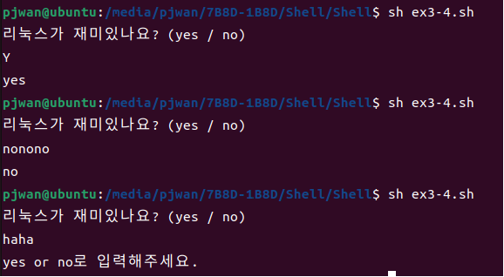

<3-5>

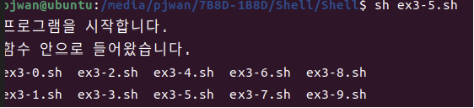

<3-6>

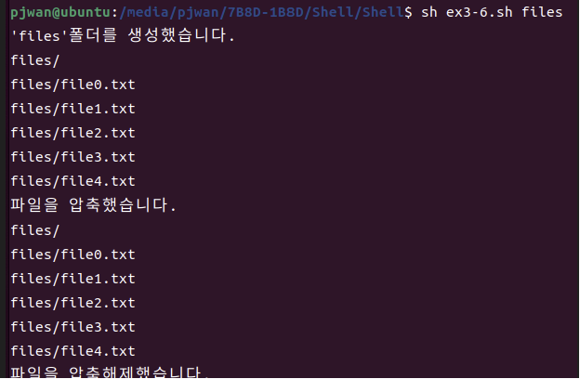

<3-8>

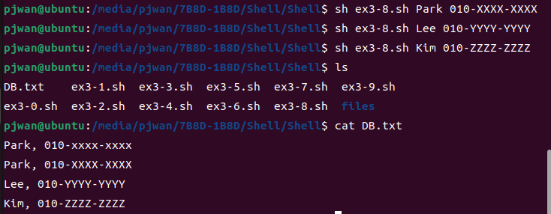

<3-9>

